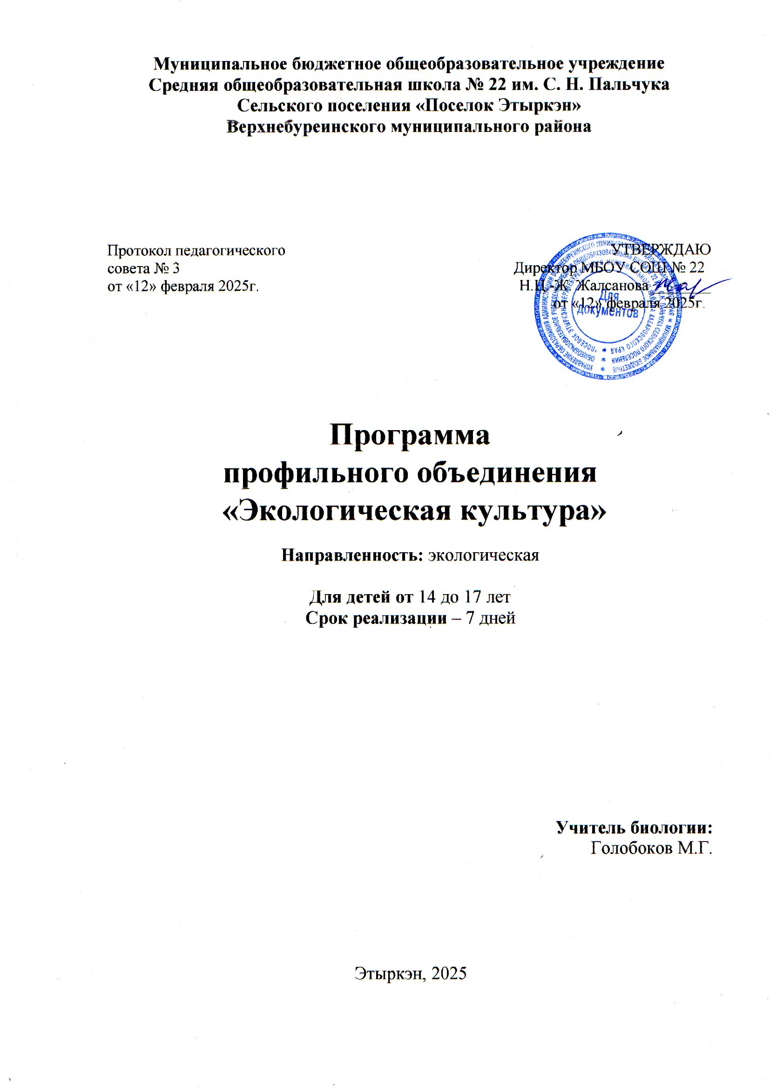**Пояснительная записка**

Ожидание каникул - это детская мечта о свободном времени, любимых занятиях, творческих делах, играх. Каникул – время развлечений, свободы в выборе занятий, снятия накопившегося за учебную четверть напряжения, восполнения израсходованных сил, восстановления здоровья.

К сожалению, не все родители имеют возможность организовать полноценный, правильно организованный отдых своего ребенка. С этой задачей успешно справляются школьные оздоровительные лагеря. Именно в школьном лагере ребенок заполняет свое свободное время полезными делами. Досуг, игры, различные мероприятия побуждают ребенка к приобретению новых знаний, к серьезным размышлениям, имеют познавательный характер.

Для организации оздоровления и занятости детей в предстоящий период каникул была разработана программа «Экологическая культура». При составлении программы учитывались традиции и возможности школы, пожелания и интересы детей и их родителей или законных представителей, опыт прошлых лет по организации отдыха в каникулы.

Программа «Экологическая культура» универсальна, так как может использоваться для работы с детьми из различных соци­альных групп, разного возраста, уровня развития и состо­яния здоровья.

**Актуальность программы**

***«Человек совершил огромную ошибку, когда возомнил, что может отделить себя от природы и не считаться с её законами»***

*Вернадский Владимир Иванович (1863-1945)*

Одной из основных целей программы «Экологическая культура», является развитие экологических знаний и практических навыков детей.

Проблема сохранения природного разнообразия и качества окружающей среды стоит перед человечеством уже давно. Один из основных способов – воспитание экологически правильного поведения у населения.

Воспитание такого рода должно начинаться с самого раннего возраста и быть не только частью национальной культуры, но частью самых необходимых бытовых навыков, на уровне само собой разумеющегося бытового навыка. Тем не менее, давно устоявшаяся особенность отношения к природе как к источнику ресурсов привела к значительному истощению самых необходимых ресурсов – чистой воды, воздуха, почвы. Традиционное «не мое – не жалко» приводит к разрастанию бесконтрольных свалок, не умению утилизировать правильно бытовые отходы, даже если это экономически выгодно.

База к правильному экологическому поведению должна закладываться на стадии конкретно-наглядных представлений о природе задолго до подросткового возраста. Работу по экологическому воспитанию надо начинать с младших школьников, тогда знания и навыки экологического поведения сохранятся на всю жизнь.

Прежде всего, необходимо ознакомить детей младшего возраста с богатством родной природы, создать условия для формирования конкретно-наглядных представлений о навыках правильного поведения в природе, сформировать позитивное отношение к окружающей среде. Научить детей быть ответственными по отношению к своей роли в сохранении природного разнообразия.

Чем больше будет известно о природе ребенку и чем шире его представления об экологии, тем качественнее будет его отношение родному краю, его богатствам и природным красотам.

На этом этапе осуществляется вовлечение учащихся в различные виды познавательной, игровой, общественно полезной трудовой деятельности. Раннее знакомство с природными особенностями не только расширяет общий кругозор ребёнка, но также открывает возможности для правильного экологического воспитания.

**Нормативно-правовое обеспечение**

Программа разработана в соответствии с государственной образовательной политикой и современными нормативными документами в сфере образования:

1. Федеральный закон РФ «Об образовании в Российской Федерации» от 29 декабря 2012 г. № 273-ФЗ «Об образовании в Российской Федерации» ( далее ФЗ).;
2. Концепция развития дополнительного образования детей до 2030 года, утверждена распоряжением Правительства Российской Федерации от 31 марта 2022 г. № 678-р;
3. Концепция развития дополнительного образования детей до 2030 года (утв. Распоряжением правительства РФ от 31.03.2022г. №678-р).
4. Приказ Министерства просвещения Российской Федерации от 27.07.2022г. № 629 «Об утверждении порядка организации и осуществления образовательной деятельности по дополнительным общеобразовательным программам».
5. Приказ Министерства просвещения Российской Федерации от03.09.2019г №467 «Об утверждении Целевой модели развития региональных систем дополнительного образования детей».
6. Положение в ДОП, реализуемых в Хабаровском крае (Приказ КГАОУ ДО РМЦ ОТ 26.09.2019 № 383П)
7. Устав ОУ

**Цель, задачи программы**  
Целью программы является создание благоприятных условий для

организованного отдыха детей в период каникул, развития личности ребенка, расширения экологических знаний, укрепления физического, психологического и эмоционального здоровья детей.

Задачи:

* Организовать интересный полноценный отдых воспитанников лагеря
* Привить участникам смены навыки здорового образа жизни
* Расширить представление детей о разнообразии растительного и животного мира родного края, всей страны, природных памятниках и охраняемых объектах, правильном экологическом поведении.
* Раскрыть творческий потенциала каждого ребенка, включить его в развивающую коллективную и индивидуальную деятельности
* Развить организационные навыки детей путем включения в социально-полезную деятельность, систему самоуправления, подготовки и проведения мероприятий

**Ожидаемые результаты программы**

* Организация полноценного отдыха воспитанников лагеря
* Оздоровление участников смены, укрепление их физических и психологических сил
* Расширение представления детей о разнообразии растительного и животного мира родного края, всей страны, природных памятниках и охраняемых объектах, правильном экологическом поведении
* Усвоение детьми простейших правил экологического поведения
* Раскрытие творческого потенциала каждого ребенка
* Развитие организационных навыков детей.

**Концептуальные основы программы**

Концептуальной основой программы «Экологическая культура» является соблюдение следующих принципов:

**1. Принцип природосообразности**. Недопустимо, вредно пытаться переделывать ребенка. Принимать его таким, каков он есть, - важнейшее правило воспитания.

**2.** **Деятельностный принцип.**Воспитывают не педагоги, не нравоучения, а организация жизни детей.

Частичка воспитательного воздействия на ребенка - коллективное творческое дело (КТД). В таком деле каждому воспитаннику находится место, работа по душе.

**3. Принцип целостности в воспитании.**Надо научиться понимать и принимать ребенка как неразрывное единство биологического и психологического, социального и духовного, рационального и иррационального.

**4. Эгоцентрированный принцип.**«Индивидуальный подход», «личностно-ориентированная педагогика» - термины разные, но обозначают приблизительно одно и тоже – отношение к ребенку как к неповторимой, уникальной личности.

**5. Возрастной принцип.**Знание базовых потребностей человека говорит педагогу о специфике каждого возраста и специфике педагогических условий, которые воспитатель обязан создавать, чтобы развитие ребенка осуществлялось последовательно и здоровым образом.

**6. Принцип гуманизации отношений.**Построение всех отношений на основе уважения и доверия к человеку. Через идею гуманного подхода к ребенку, взрослым необходимо психологическое переосмысление всех основных компонентов педагогического процесса.

**Содержание деятельности**

Основное направление программы «Экологическая культура» экологическое.

Оно реализуется через следующие формы деятельности.

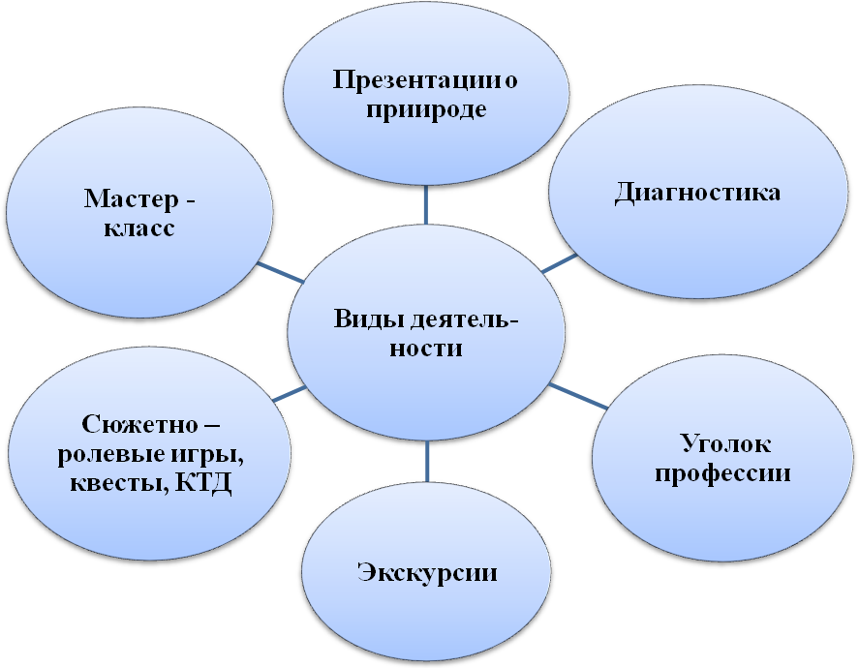

Содержание программы «Экологическая культура» также реализуетсячерез спортивно-оздоровительное, культурно-досуговое, организационное направления.

**Механизм реализации программы**

В основе механизма реализации программы лежит сюжетно-ролевая игра «Экологическая культура» На время смены лагерь превратится в научный центр по изучению природы. Отряды в природные сообщества. Путешествуя по разным уголкам нашего края и всей страны, ребята примут участие в играх и конкурсах, расширяя свои знания об экологии и природе родного края, приобретут навык совместной деятельности, раскроют свой творческий потенциал. В начале смены каждый ребенок получит «Зачетную книжку», которая станет его путеводителем на смену и показателем личностного роста.

В течение смены ребята будут знакомиться с особенностями природы родного края и учиться правильному экологическому поведению.

Каждый день будет посвящен отдельному событию, отдельной природной составляющей. За «освоение» каждого блока умений и навыков дети получают положительную запись в «Зачетной книжке».

Все данные, необходимые для путешествия, будут представлены на информационном стенде: законы и заповеди лагеря, режим работы, план работы, результаты прошедших мероприятий. В конце лагерной смены подводятся итоги: подсчитывается количество наград отряда. По итогам победители получают грамоты.

Смена делится на три тематических периода:

1.Организационный

Знакомство с лагерем, друг с другом.

2.Основной

Начало путешествия, соревнования, конкурсы, игры, КТД и т.д.

3.Итоговый

Окончание путешествия, подведение итогов, награждение.

**Профилактическая работа**

**Основные задачи:**

☺ охрана и укрепление здоровья детей;

☺ повышение сопротивляемости организма;

☺ улучшение физической и умственной работоспособности.

**Принципы организации питания:**

☺ **в**ыполнение режима питания;

☺ витаминизация;

☺ гигиена приема пищи.

**Гигиена режима:**

☺ выполнение санитарных требований к помещениям лагеря;

☺ рациональное построение режима дня;

☺ охрана жизни и деятельности детей;

☺ оздоровительные мероприятия в течение дня.

**Формирование потребности в ЗОЖ:**

☺привитие стойких культурно – гигиенических навыков;

☺ формирование потребности в физических упражнениях;

☺ обучение уходу за своим телом;

☺ формирование представлений об окружающей среде;

☺ выработка у ребенка осознанного отношения к своему здоровью, умение определять свое состояние и ощущение.

**Формы организации физического воспитания:**

☺ утренняя гимнастика;

☺ спортивные игры;

☺ игры на свежем воздухе;

☺ спортивные праздники;

☺ индивидуальная работа с детьми;

☺ спортивные секции.

**План – сетка, март-апрель 2025 г.**

|  |  |  |
| --- | --- | --- |
| **Дата** | **Мероприятия** | **Ответственный** |
| 27.03  День зна­ком­ства | 1. Отрядный огонёк знакомств «Я + Ты = Мы» 2. Входная диагностика детей 3. Оформление отрядного уголка «Краски осени» 4. Открытие смены | Воспитатели |
| 28.03  День истории родного края | 1. Презентация «День Согласия и единства»   2. Мастер-класс «Российский флаг – наша гор­дость»  3. Акция «Зебра»  4. Наш край – чудесный и привычный, презентация | Воспитатели |
| 31.03  День охраняемых территорий | 1. «Охраняемые виды животных и растений»  2. Квест «Путешествие по Зеленой стране»  3. Экологическая страничка «Они просят за­щиты» | Воспитатели |
| 01.04  День экологических дел | 1. Презентация «Опасные и прекрасные»  2. Игра - путешествие «КОАПП»  3. Вернисаж «Картина на 5 метров»  4. Минутка здоровья «Витамин на подокон­нике»  5. Акция «Вырастим цветы для школы»  6. Выставка работ «Мой любимый домашний зверь» | Воспитатели |
| 02.04  День охраны природы | 1.Викторина «У дорожных правил нет кани­кул!»  2. Презентация «Зимующие птицы»  3. Фотокросс «Чудеса рядом»  4. Игра «Чистая вода» | Воспитатели |
| 03.04  День селфи с природой | 1. Конкурс коллажей «Сбережем природу»  2. Конкурс рисунка «Нам нужен мир!» | Воспитатели |
| 04.04  День подведения итогов | 1. Презентация «О тех, кто любит природу»  2. Диагностика детей  3. Акция «Мусору – бой!»  4. Концерт «Звезды зажигают» | Воспитатели |

**12. Список методической литературы**

1.Афанасьев С.П. Коморин С.В. - Что делать с детьми в загородном лагере, - М.: 2009 г.

2.Лобачёва С.И., Великородная В.А. Загородный летний лагерь.– М.: ВАКО, 2008 г.

3.Соколова Н. В. Лето, каникулы – путь к успеху: сборник программ и игр для детей и подростков в условиях детского оздоровительного лагеря, - О.: «Детство», 2009 г.

4.Титов С.В. Здравствуй, лето! - Волгоград, Учитель, 2007 г.

5. Афанасьев С.П., Коморин С.В. Веселые конкурсы для больших и маленьких, - М.: АСТ – ПРЕСС СКД, 2008, - 288с.

6. Ах, лето! Работа с детьми летнего загородного и пришкольных лагерей. Авт.-сост. С.В.Савинова, В.А.Савинов,- Волгоград: Учитель, 2012, - 78с.

7. Загородный летний лагерь. Сост. С.И.Лобачева, В.А.Великородная. –М.: ВАКО, 2008, - 288с. (Мозаика детского отдыха)

8. Лето открытий. Авторские программы отрядной деятельности. Авт.-сост. Н.В.Сачкова, В.А.Ивличева. Волгоград: Учитель, 2007, - 156с.

9. Организация досуговых, творческих и игровых мероприятий в летнем лагере 1 – 11 классы. Авт.-сост. С.И.Лобачева.- М.: ВАКО, 2007г,- 208с. (Мозаика летнего отдыха)

10. Общественные объединения младших школьников: игровые модели, досуговые мероприятия. Авт.-сост. И.В.Марущева, Н.Г.Пономаренко, Е.И.Ромашкова, Е.Ю.Половникова, О.Н.Камакин. Волгоград: Учитель, 2009, - 147с.